
ÚVODNÍ SLOVO

Vážení spoluobčané!
Opět se nám přiblížily letní prázdniny a čas dovolených. Osobně pevně doufám, že nám příroda připravila na tyto všemi očekávané měsíce příjemnější, tedy letnější počasí.

Ještě bych se ráda zmínila o dětském hřišti u budovy úřadu ve Lhotě. Toto hřiště bylo zbudováno na základě četných stížností maminek, že velké děti okupují hřiště na Návsi, které je určené především pro mrňata. Nové hřiště je tedy určeno pro větší děti, zhruba od 6- ti let. Samozřejmě není striktně dáno, že menší děti sem nesmí, měly by být ale pod dozorem dospělé osoby.
Zamkli jsme vchod od budovy úřadu z důvodu bezpečnosti dětí, aby nevbíhali pod auta přijíždějící na úřad či přímo na hlavní silnici. Toto se ale neosvědčilo, občanům se přístup z ulice Na Blatech zdá příliš vzdálený. Proto bude od 1.6.2013 umožněn přístup od budovy úřadu. Prosíme při vstupu k dětskému hřišti o využití chodníku podél budovy úřadu právě z bezpečnostních důvodů. Doufáme, že bude hřiště dětmi hojně využíváno, vzniklo přece pro ně.

Bc. Zdeňka Hončarová
starostka

MATEŘSKÝ KLUB LHOTA
Mateřský klub znovuobnovil svou činnost v dubnu letošního roku. Klub je zaměřen převážně na maminky na mateřské dovolené nebo maminky v očekávání. Pro děti je zde páteční cvičení s dětmi, mažoretky, Muška, Včelka atd.
Naším záměrem je scházení, potkávání se maminek, zamezení pocitu sociálního vyčlenění, sdílení běžných radostí i starostí.
Scházíme se na hřišti Na Návsi každé úterý od 10 hod. Při nepříznivém počasí a v zimních měsících pak v budově úřadu. Klub funguje i přes letní prázdniny.
Zveme všechny, kdo má chuť a čas.

DALŠÍ AKCE VE LHOTĚ

21.6.2013 – LETNÍ SLUNOVRAT
Setkání na závěr školního roku - průřez činností uplynulých měsíců ve Lhotě a okolí. Koná se v areálu sportoviště SOKOL LHOTA od 10.00 - 19,00 hodin.
Společné setkání a rozloučení dětských kolektivů, rodin, činnosti seniorů a veřejnosti před prázdninami.

- SKÁKACÍ HRAD
- VÝSTAVA - galerie výtvarných prací dětí Mateřské školky Lhota a MUŠKY
- GALERIE seniorů keramické dílny Mušky
- DĚSTSKÉ HŘIŠTĚ
- HUDEBNÍ DOPROVOD

Odpolední program :
16.00 hodin - Soutěže pro děti - Mateřský klub Lhota - výtvarná soutěž Sluníčko (celý den)
16.30 hodin - Fotbalová školička - soutěže s míči
16.50 hodin - Zahrada pohádek - prezentace a informace k projektu venkovního podia - Divadelní spolek
17.00 hodin - vystoupení Roztleskávačky
17.20 hodin - poděkování a medaile děvčatům za celoroční práce
17.30 hodin - příjezd Slunečníka a Měsíčníka s družinou
18.00 hodin - historická skupina - středověké tance a souboje - pozvání na Středověký letní tábor v Mušce
18.20 hodin - výuka dobových tanců pro děti
19.00 hodin - táborák, opékání, dovádění a volná zábava

20.-21. července 2013, jako již tradičně, se na Návsi uskuteční pouť.

30.-31. srpna 2013 se uskuteční Lhotský biják. Program bude upřesněn na plakátech, které budou rozmístěny po Lhotě. Vstupné opět cokoliv na příjemné sezení či ležení.

LETNÍ PŘÍMĚSTSKÝ TÁBOR – CESTA DO STŘEDOVĚKU
Po loňském úspěchu bude letos ve Lhotě opět od 29.7. do 2.8.2013 pro děti od 5 do 13 let probíhat příměstský tábor v budově bývalé mateřské školy. V rámci tábora bude zajištěno denní stravování (snídaně, svačina, oběd, svačina), kulturní program zaměřený na řemesla, výtvarné techniky, poznávání přírody a okolí (výroba kostýmů, malování na látku, výroba masek, poznávání přírody a okolí prostřednictvím malování a kreslení. Program bude připravován a realizován vysokoškolsky vzdělanými pedagogickými pracovníky. Podrobné informace o denním programu budou zveřejněny na internetu www.muskaplzen.cz.

POPLATEK ZA PSY

Do 30.6. je nutné mít zaplacen poplatek za psa v kanceláři č. 4 budovy ÚMO Plzeň 10 – Lhota.

Informace z radnice
Plán zasedání zastupitelstva MO Plzeň 10 – Lhota v roce 2013:
26.6., 18.9., 4.12. a to vždy od 17,30 hod v zasedací místnosti v budově ÚMO Plzeň 10 – Lhota.

SVOZ trávy se koná v neděli v sudý týden od 17,00 do naplnění. Umístění kontejnerů na parkovišti u budovy ÚMO ve Lhotě.



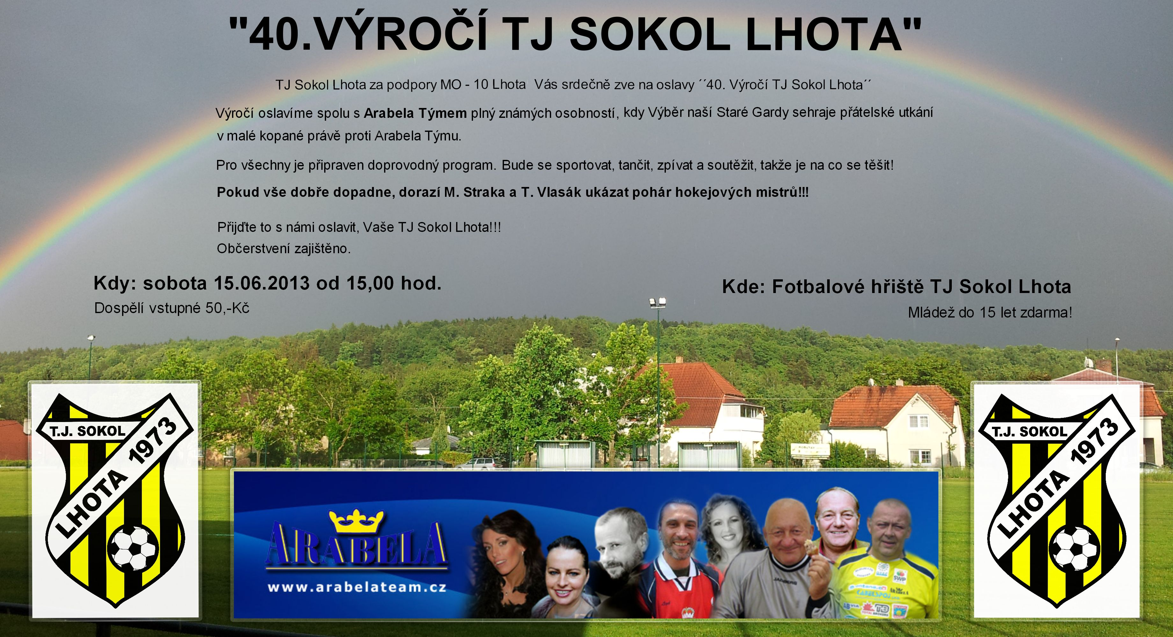
Účast potvrdil Tomáš Vlasák a dorazí s pohárem!

